# 问药模块

* 1. **问药首页**

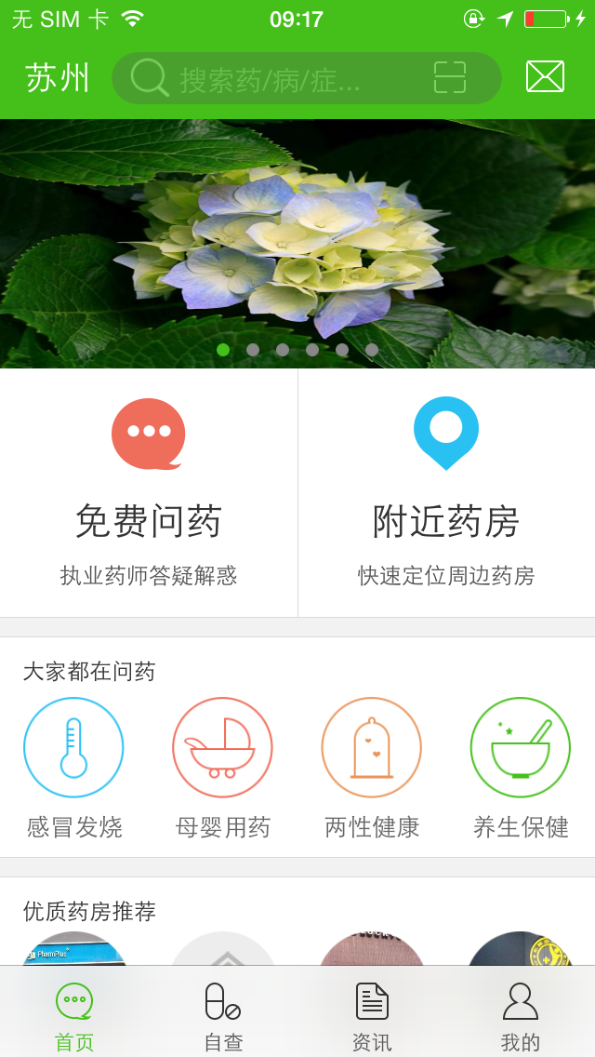

1. 搜索图标过大，切图已上传至SVN
2. 文字不透明度应为60%，请参考效果图标注
3. 二维码图标白色
4. 搜索框背景色应为#3dad16

**可参考效果图：**

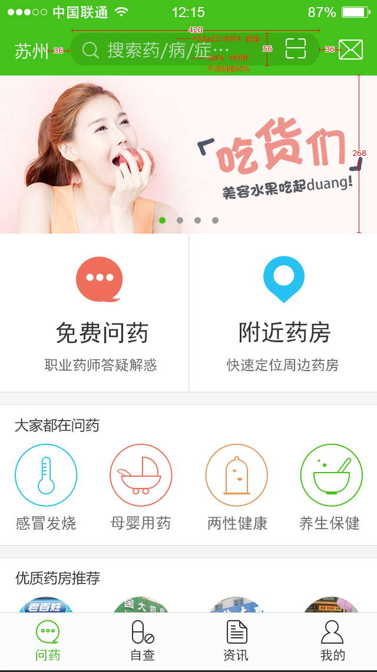

# 我的模块

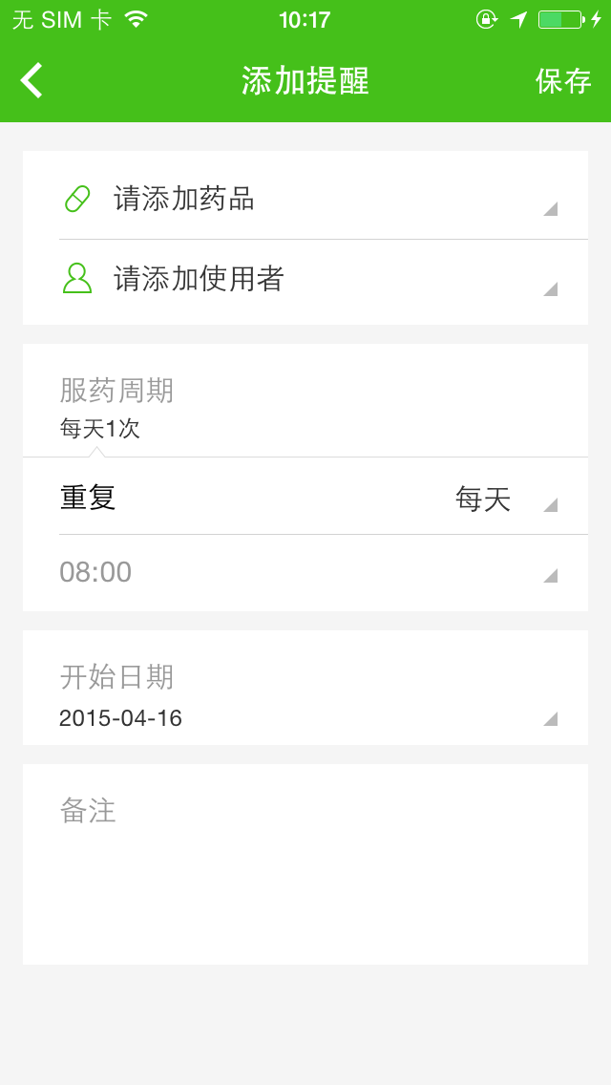

1.文字颜色应为#999999

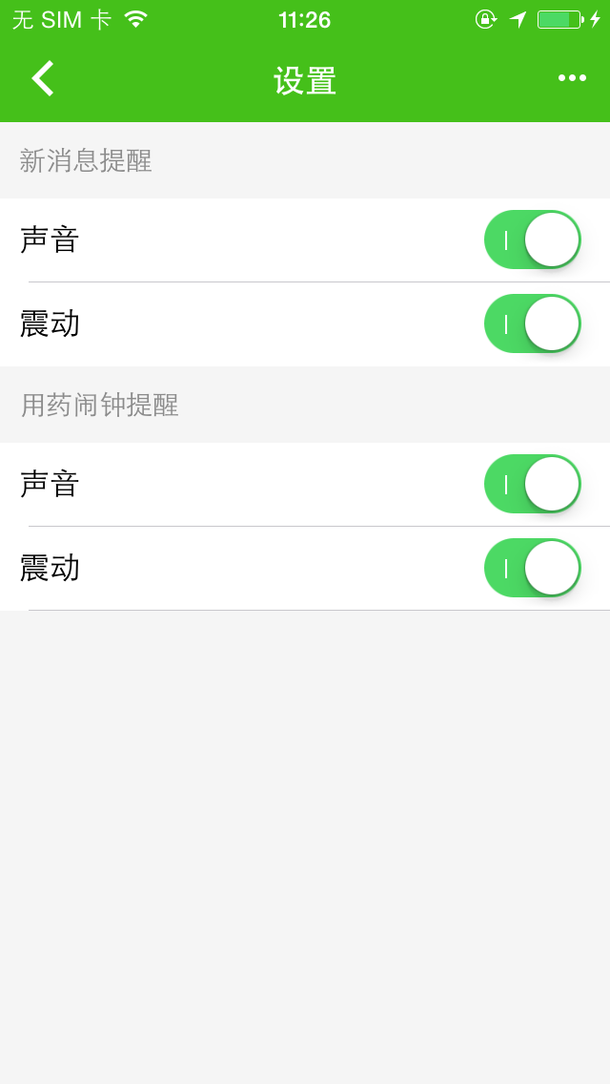

2.此处缺少分隔线，1PX #dbdbdb